5.1 Kiểm tra Increment
Mã | Kết quả | Trạng thái
SC-61 | 80/80 kiểm thử đạt, không còn lỗi cao | Done
SC-62 | 70/78 đạt, còn 8 ca lỗi | Chưa Done
SC-63 | Còn 1 lỗi nghiêm trọng cao | Chưa Done
SC-64 | Chờ kiểm tra che số điện thoại | Chưa Done
SC-65 | 42/42 đạt, quyền riêng tư đạt | Done
Lỗi của Review cũ:
- Gọi tất cả hạng mục là Done dù chưa đạt tiêu chí
- Hứa thực hiện mọi Feedback ngay, chưa đánh giá giá trị và mức ưu tiên
- Biến Review thành nghiệm thu, làm giảm trao đổi và phản hồi hai chiều

5.2 Thiết kế Sprint Review
Thời gian | Hoạt động | Người tham gia
5 phút | Nêu Sprint Goal và mục tiêu Review | Scrum Master
15 phút | Trình bày Increment và bằng chứng Done | Developers
10 phút | Trình bày hạng mục chưa Done, rủi ro | Developers
20 phút | Trao đổi Feedback, đặt câu hỏi hai chiều | PO, Developers, Stakeholders
10 phút | Tổng hợp Feedback và hướng xử lý tiếp theo | PO, Scrum Team
Câu hỏi mở:
- AI phân loại sai khiếu nại trong trường hợp nào?
- Nhân viên cần thông tin gì khi tiếp nhận hội thoại?
- Điều gì khiến thời gian xử lý vượt mục tiêu 2 phút?

Feedback Log
Mã | Feedback | Bằng chứng cần có | Điểm cần làm rõ | Hướng xử lý
F-01 | Tự động hóa 90% | Báo cáo tỷ lệ tự động hóa | Cách tính 90% | Phân tích, ưu tiên trong Backlog
F-02 | Chuyển sớm | Thời gian chuyển hội thoại | Chuyển sớm trong trường hợp nào? | Làm rõ yêu cầu
F-03 | Còn lộ SĐT | Kết quả kiểm tra che SĐT | Xuất hiện ở màn hình nào? | Ưu tiên kiểm tra riêng tư
F-04 | Thiếu lịch sử | Các tình huống thiếu lịch sử | Thiếu kênh hoặc khoảng thời gian nào? | Bổ sung yêu cầu
F-05 | Lệch P95 | Báo cáo thời gian phản hồi | Ngưỡng P95 mục tiêu là bao nhiêu? | Đo lại và phân tích

5.3 Thiết kế Sprint Retrospective
Thời gian | Hoạt động
10 phút | Data: xem dữ liệu Sprint 14
15 phút | Insight: tìm nguyên nhân và mẫu vấn đề
20 phút | Action: chọn tối đa 2 hành động
10 phút | Follow-up: xác định người theo dõi và bằng chứng
5 phút | Tổng kết và thống nhất

Hai Action Item
Vấn đề | Hành động | Phụ trách | Thời điểm | Bằng chứng hoàn thành
Thay đổi quy tắc qua tin nhắn, staging ngày 4 | Thống nhất và ghi nhận thay đổi yêu cầu trước khi triển khai | PO và Developers | Sprint 15, trước khi đưa lên staging | Có ghi nhận thay đổi và xác nhận của nhóm
Integration Test ngày 8, an toàn 2,8/5 | Kiểm thử tích hợp sớm hơn và thực hiện trao đổi không đổ lỗi | Developers và Scrum Master | Bắt đầu từ Sprint 15 | Có kết quả kiểm thử sớm và khảo sát an toàn nhóm

5.4 Chọn kỹ thuật Retro
Tiêu chí | Start – Stop – Continue | 4Ls
Nội dung | Bắt đầu, dừng, tiếp tục | Liked, Learned, Lacked, Longed for
An toàn | Khá, nếu không quy trách nhiệm cá nhân | Tốt khi thành viên được chia sẻ độc lập
Tìm nguyên nhân | Cần thảo luận thêm | Giúp bộc lộ điều thiếu và mong muốn
Hành động | Dễ chuyển thành hành động | Cần bước tổng hợp để tạo hành động
Thời lượng | Ngắn, dễ tổ chức | Cần thời gian chia sẻ và phân nhóm
Người ít nói | Có thể ít đóng góp | Có thể viết ý kiến trước khi thảo luận
Lựa chọn: Dùng 4Ls vì nhóm đang có mức an toàn tâm lý thấp, chỉ đạt 2,8/5 Mọi người có thể ghi ý kiến trước khi thảo luận Nếu thời gian hạn chế, kết hợp 4Ls để thu thập ý kiến với Start – Stop – Continue để chốt hành động

5.5 Chu trình Inspect and Adapt
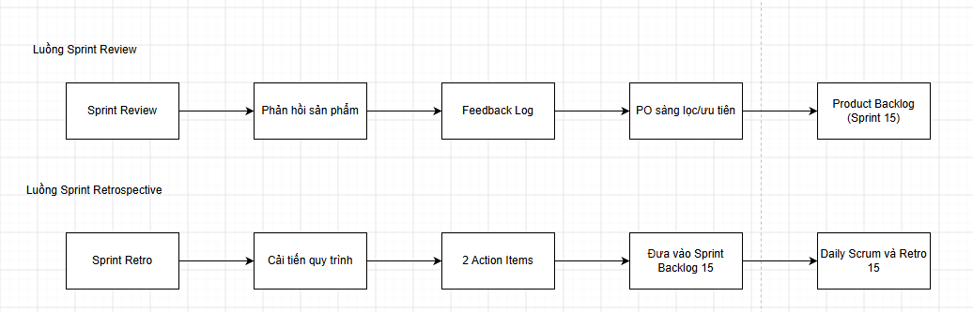
Truy vết Feedback và Action
- Feedback F-03: Kiểm tra việc che số điện thoại PO ưu tiên làm rõ yêu cầu; Developers cung cấp bằng chứng kiểm tra quyền riêng tư Tiêu chí: kiểm tra quyền riêng tư đạt trước khi coi Increment là Done
- Action: Thống nhất cách ghi nhận thay đổi yêu cầu PO và Developers theo dõi trong Sprint 15 Tiêu chí: thay đổi được ghi nhận và xác nhận trước khi triển khai
Xử lý ngoại lệ
- Hạng mục chưa đạt Done tiếp tục được xử lý trong Product Backlog, không trình bày là Done
- Feedback chưa rõ phải được làm rõ trước khi ước lượng hoặc cam kết
- Không quy lỗi cho cá nhân; tập trung vào quy trình và bằng chứng
- PO ưu tiên Backlog; Developers quyết định cách thực hiện công việc; Scrum Master hỗ trợ cải tiến quy trình
- Sprint 15 tiếp tục kiểm tra Sprint Goal: nhân viên nhận hội thoại AI không xử lý trong 2 phút, kèm trạng thái đơn và lịch sử

